Ввод «самостроя» в эксплуатацию (4400 зн)
Семья занималась квартирным вопросом: делила нажитую недвижимость между взрослыми дочерями. Меняли доли квартиры и 2-х участков с дачей и сарайчиком так, чтобы каждая владела отдельным объектом. Мамина дача в обмен на часть квартиры — хороший и выгодный вариант. Если бы не одно «НО»: дачи по документам не существовало. Договор купли-продажи на землю был, а документов на дом не было. Дом оказался «самостроем».
Что такое «самострой» и зачем вводить его в эксплуатацию?
Гражданский Кодекс Украины (ст. 376 ГКУ) определяет «самострой» как объект недвижимости, имеющий хотя бы один из трех признаков:
1- возведен на земельном участке с другим целевым назначением;
2- возведен с нарушением строительных норм;
3- не имеет разрешительных документов на строительство.
Процедура ввода объекта в эксплуатацию является тем рубежом, после которого «самострой» становится законной недвижимостью без всяких рисков.
Риски «самостроя»
А риски у «самостроя» немалые! Минимальное наказание за него, штраф в 850 грн. был ощутимым «цветочком», а вот «ягодка» с 1 января 2018 года составляет 18 минимальных окладов (67014 грн.). Неуплата чревата сносом строения, причем за счет бывшего владельца.
Всего же законодательство Украины предусматривает 11 видов наказаний за такие нарушения, в т.ч. и уголовное. Согласно ст.1971 УКУ, возможен арест до 6-ти месяцев или ограничение свободы до 3-х лет.
Но даже безопасный «самострой» полностью «поражен в правах». Его нельзя продать, подарить, завещать, заложить или сдать в аренду.
И чтобы не оставлять решение сложгой и затратной проблемы детям и внукам, разбираемся с вводом в эксплуатацию «самостроя» самостоятельно.

Процедура ввода в эксплуатацию «самостроя»
Тем более, что время сейчас удобное! С апреля 2018 года это можно сделать по упрощенной процедуре, если сооружение является «самостроем» только по признаку №3. Это значит, что отсутствует только разрешительная документация на строительство, а с соответствием целевому назначению участка и соблюдением строительных норм — все в порядке. «Амнистия» распространяется на дома общей площадью до 300 м², которые были построены с 5 августа 1992 по 9 апреля 2015 года, и сельскохозяйственные постройки общей площадью до 300 м², которые были сооружены до 12 марта 2011 года. Кроме того, «самострой» должен относиться к классу последствий СС1 согласно принятой классификации (вместо категорий сложности ):
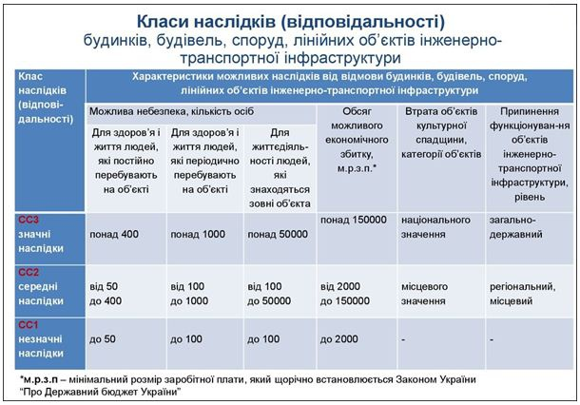
Как правило, усадебные жилые, дачные и садовые дома, хозяйственные и с/х постройки как раз и отвечают всем этим требованиям.

Органы ГАСК (Государственный архитектурно-строительный контроль) в течение 10 дней после получения заявки о регистрации льготного «самостроя» обязаны провести такую регистрацию бесплатно и без штрафов за отсутствие разрешительной документации.
Дата регистрации декларации о готовности объекта к эксплуатации считается датой ввода его в эксплуатацию.

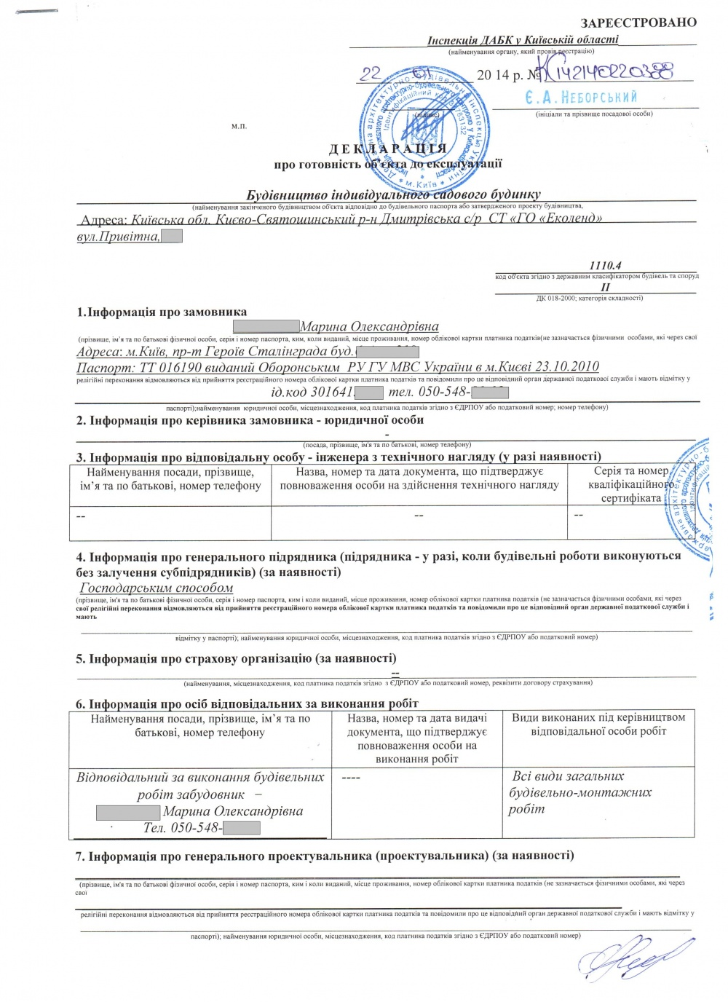
Пакет документов для ввода в эксплуатацию «самостроя
Для того, чтобы получить экземпляр зарегистрированной декларации, необходимо к заявлению приложить такие документы:
- 2 экземпляра заполненной декларации;
- отчет о техническом обследовании (обычно не нужен при упрощенной процедуре);
- заверенные копии:
паспорта и ИНН владельца;
документа на право собственности или пользования земельным участком;
технический паспорт объекта (с отметкой о проведенном техническом обследовании).

Оформить технический паспорт могут специалисты частного или государственного БТИ.
Техническое обследование объекта и его инженерных сетей выполнит инженер из проектной организации.
Заказать обе эти услуги может только собственник или законный пользователь земли. Их стоимость и сроки зависят от формы собственности предприятия-исполнителя.
Если «самострой» не попадает в разряд «льготников», ввод в эксплуатацию придется делать по общей процедуре, заплатив все шрафы ГАСК. В этом случае начать нужно так:
- сделать строительный паспорт или проект (при площади более 300 м² );
- послать уведомление о начале работ в ГАСИ (местную инспекцию).
Далее — по описанной процедуре.
Даже если право собственности на «самострой» установит суд, ввод его в эксплуатацию обязателен. Это — краеугольный камень процесса легализации «самостроя», необходимое условие для получения свидетельства на право собственности.

Поэтому будьте бдительны при всех ремонтах и обновлениях, не говоря уж о строительстве! Не экономьте на консультации адвоката. Все это на поверку может оказаться «самостроем» и нанести гораздо больший урон нервам и средствам.

